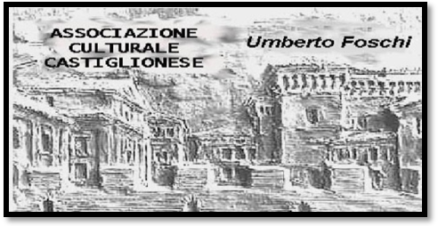**Associazione Culturale Castiglionese**

**“Umberto Foschi”**

Via Zattoni 2/A

48125 Castiglione di Ravenna

Tel. 338/8408746

[info@associazioneculturaleumbertofoschi.it](mailto:info@associazioneculturaleumbertofoschi.it)

**“Incontro con l’autore”**

Lunedì 25 gennaio 2016 ore 21:00

Romina Guidori

presenta il libro

“ Sfere nel Caos“

riflessioni e pensieri di PAOLO ZACCHI

**“ Quanto è scritto non nasce da una esigenza narrativa quanto piuttosto da un bisogno personale di dare sfogo a considerazioni e constatazioni, non sempre piacevoli, condivisibili o chiare nell’esposizione e nel significato, ma tuttavia sincere e senza la pretesa di voler insegnare qualcosa. Alla base di quanto scrivo non c’è autorevolezza ma piuttosto la consapevolezza che io, come rappresentante della razza umana, mi sento,unitamente ai miei simili, inadeguato ad adempiere al compito che pare ci siamo auto assegnati: la conservazione e lo sviluppo di un pianeta che, invece sta andando sempre più verso il deterioramento, spinto dalle nostre azioni e dalla nostra mancanza di rispetto.”**

**Al termine rinfresco offerto ai partecipanti**

**Si ringrazia per la collaborazione: **